Rozdělení žáků do skupin na VODOUCHA:
Žáci si vyberou či vylosují svou skupinu (řádky do skupin přidejte dle aktuálního počtu žáků), na začátku projektu dostanou samolepku s názvem skupiny a svým jménem. My jsme sloučená škola osmiletého gymnázia a základní školy, takže naše skupiny byly heterogenní od 11 do 19 let.

- Skupina – Kapříci | - Skupina – Štiky | - Skupina – Želvy
- Skupina – Potápníci | - Skupina – Ledňáčci | - Skupina – Kačenky
- Skupina – Vydry | - Skupina – Čápi | - Skupina – Rosničky
- Skupina – Mloci
Ukázka samolepek pro žáky s názvem skupiny a jejich jménem:
 | 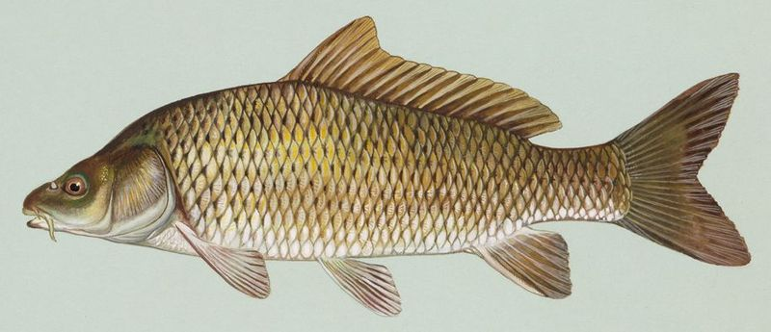  KAPŘÍCI  LENKA NOVÁKOVÁ, 3. A |  |  | 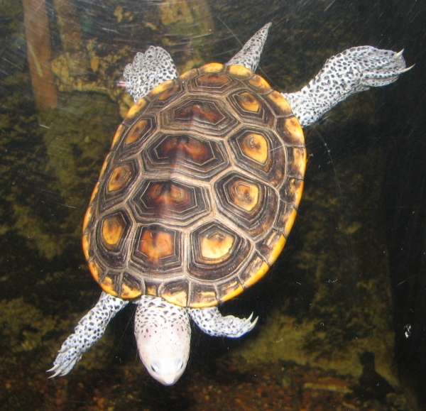  ŽELVY  PETR ČERNÝ, 5. A |  |  | 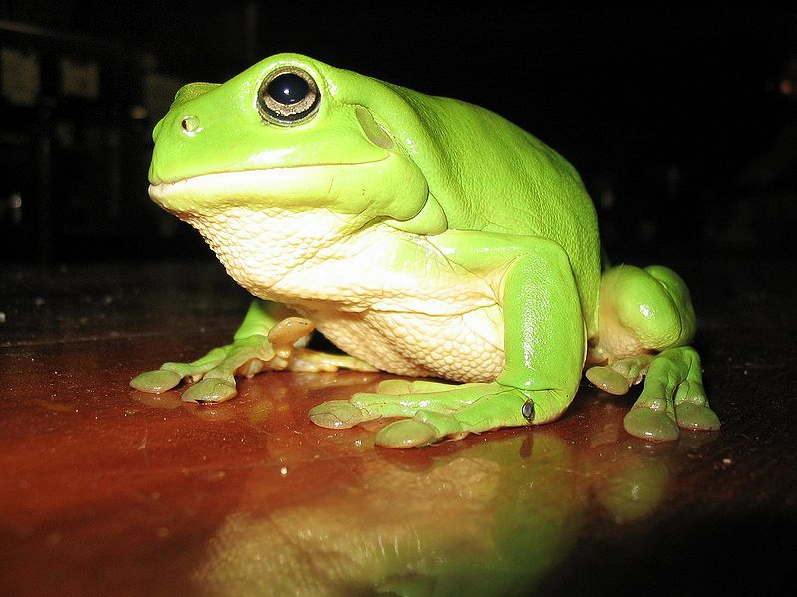  ROSNIČKY  EVA KRÁTKÁ, 7. A

